Муниципальное образование Советский район
Ханты-Мансийский автономный округ – Югра
Администрация Советского района
Управление образования

ПРИКАЗ
«_24__» апреля 2023 г. №_415_

Об итогах проведения районного конкурса проектных работ обучающихся «Первые шаги»

На основании приказа Управления образования администрации Советского района №219 от 09.03.2023 г. «О проведении районного конкурса проектных работ обучающихся «Первые шаги», с целью создания условий для формирования ключевых, профессиональных компетенций обучающихся и воспитанников, стимулирования научно - методической и инновационной деятельности педагогов в работе с обучающимися, поиска и поддержки одаренных, талантливых детей и подростков 20.04.2023 г. состоялся 2й тур (публичная защита) районного конкурса проектных работ обучающихся «Первые шаги». По итогам проведения

ПРИКАЗЫВАЮ:
1. Утвердить протокол заседания экспертной комиссии районного конкурса проектных работ обучающихся «Первые шаги» (Приложение).
2. Руководителям муниципальных общеобразовательных организаций Советского района рассмотреть возможность стимулирования педагогических работников, подготовивших победителей и призеров районного конкурса.
3. Снять с контроля приказ Управления образования администрации Советского района от №219 от 09.03.2023 г. «О проведении районного конкурса проектных работ обучающихся «Первые шаги».
4. Контроль за исполнением данного приказа возложить на начальника отдела по дополнительному образованию, воспитанию и комплексной безопасности Управления образования администрации Советского района О.А. Жгунову.
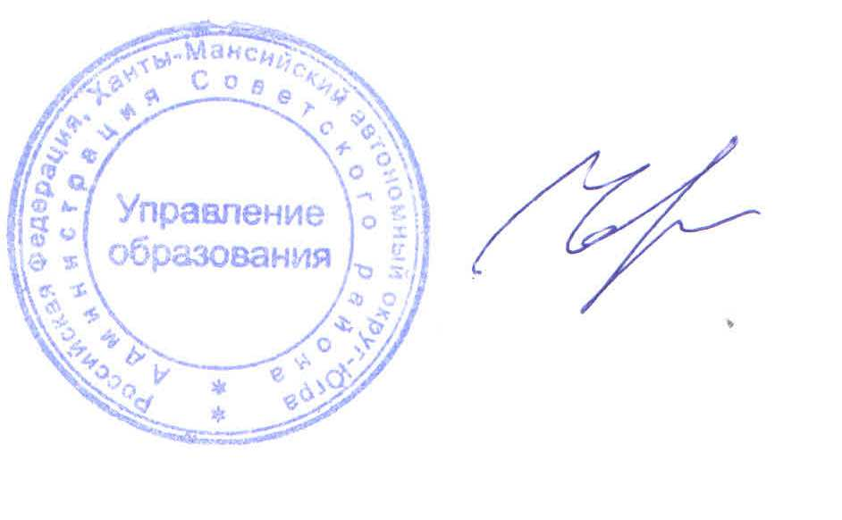

Начальник Н.В. Черемных

Исполнитель: Жгунова Ольга Алексеевна,
начальник отдела по дополнительному образованию,
воспитанию и комплексной безопасности, т. 5-54-09

Согласовано:
Заместитель начальника Управления образования
по дополнительному образованию, воспитанию
и комплексной безопасности
_________________В.В. Бревин
«____»______________2023

Рассылка: 11 ОО, Созвездие

Приложение
к приказу Управления образования
администрации Советского района
от 24.04.2023 № 415
Протокол
заседания экспертной комиссии районного конкурса
проектных работ обучающихся «Первые шаги»

На основании приказа Управления образования администрации Советского района №219 от 09.03.2023 г. «О проведении районного конкурса проектных работ обучающихся «Первые шаги», с целью создания условий для формирования ключевых, профессиональных компетенций обучающихся и воспитанников, стимулирования научно - методической и инновационной деятельности педагогов в работе с обучающимися, поиска и поддержки одаренных, талантливых детей и подростков 20.04.2022 г. состоялся 2й тур публичной защиты проектных работ районного конкурса «Первые шаги».
На Конкурс принято 64 проекта, допущены до 2-го тура 61 проект.
20 апреля 2023 года состоялась публичная защита проектных работ.
Состав экспертной комиссии в направлении «Исследовательский проект»:
- Екимова Оксана Владимировна, заместитель директора МАУ ДО СР «Центр «Созвездие» им. Героя Советского Союза Гришина И. Т.»;
- Бикташева Эндже Амиряновна, директор МБУК «Межпоселенческая библиотека Советского района»;
- Мамаева Светлана Витальевна, методист БУ «Советский политехнический колледж».
Состав экспертной комиссии в направлении «Прикладные проекты»:
- Каюмова Ризида Завдатовна, заведующий отделом МАУ ДО СР «Центр «Созвездие» им. Героя Советского Союза Гришина И.Т.»;
- Зокова Галина Александровна, директор МАУ ДО СР «Центр «Созвездие» им. Героя Советского Союза Гришина И.Т.»;
- Глушкова Ольга Владимировна, художник-декоратор МБУК «Советский районный центр культуры и досуга «Сибирь».
Состав экспертной комиссии в направлении «Научно- технические проекты»:
- Иванов Сергей Сергеевич- главный специалист отдела информационного-методического обеспечения
- Муравьев Александр Владимирович-педагог-организатор МАУ ДО СР «Центр «Созвездие» им. Героя Советского Союза Гришина И. Т.»
- Палиани Галина Николаевна -педагог-организатор МАУ ДО СР «Центр «Созвездие» им. Героя Советского Союза Гришина И. Т.»
Состав экспертной комиссии в направлении «Социально - значимые проекты»:
- Труш Ирина Геннадьевна -заведующий методическим отделом МАУ ДО СР «Цент «Созвездие» им. Героя Советского Союза Гришина И.Т.»;
- Байкарова Татьяна Дмитриевна -бизнес-тренер, социальный предприниматель и руководитель ресурсного центра НКО;
- Шамсутдинова Алсу Минисламовна-заместитель директора по экологическому просвещению Государственный природный заповедник Малая Сосьва им В.В. Раевского
Результаты конкурса представлены в реестре Приложение.

Секретарь: Палиани Г.Н., педагог-организатор
Приложение к протоколу
заседания экспертной комиссии районного конкурса
проектных работ обучающихся «Первые шаги»

Реестр победителей и призёров районного конкурса «Первые шаги»

Направление «Исследовательские проекты»
Призовое место | Образовательное учреждение | Автор, класс | Название работы | Руководитель
Возрастная категория 1-4 классы
1 место | МБОУ СОШ №2 г. Советский | Земсков Тихон, | «Волшебный сахар» | Астафьева Елена Владимировна
Возрастная категория 5-8 классы
1 место | МБОУ СОШ №2 г. Советский | Бозиленко Владимир | «Муравьи жнецы. Жизнь в природе и формикарии» | Дунаева Надежда Анатольевна
2 место | МБОУ гимназия г. Советский | Карташов Арсений | «Исследование химического состава яблок» | Нохрина Ирина Ивановна
3 место | МБОУ СОШ п. Агириш | Мельников Павел | «Криптография и шифрование» | Сушакова Лидия Александровна
Возрастная категория 9-11 классы
1 место | МБОУ СОШ№1 г. Советский | Абдулгалимова Валерия | «Определение содержания витамина С в соках» | Соколова Светлана Рудольфовна
2 место | МБОУ СОШ  п. Пионерский | Щитова Анжелика | «Близнецы-загадка природы» | Мелькова Светлана Михайловна
2 место | МБОУ гимназия  г. Советский | Козак Таисия | «Определение содержания витамина С в напитках, изготовленных из фруктов и ягод, содержащих витамин С» | Каткова Светлана Геннадьевна
2 место | МБОУ СОШ  п. Пионерский | Невзорова Александра, | «Влияние экологических факторов среды на чистоту чая» | Мелькова Светлана Михайловна
3 место | МБОУ «Алябьевская СОШ» | Коленова Дарья Александровна | «Открытки от всего света» | Наумова Людмила Павловна
3 место | МБОУ гимназия г. Советский | Крюков Константин | «Электролиз и его применение» | Николаенко Гульфира Рафаиловна
3 место | МБОУ гимназия г. Советский | Анциферова Ксения | «Изучение технологий утилизации мусора» | Шарова Василиса Александровна.
3 место | МБОУ гимназия | Косов Леонид | «Изучение влияния электромагнитных излечений мобильного телефона на организм подростка» | Шарова Василиса Александровна.

Направление «Прикладные проекты»
Призовое место | Образовательное учреждение | Автор, класс | Название работы | Руководитель

Возрастная категория 1-4 классы
1 место | МБОУ СОШ п. Коммунистический | Кучева Анастасия  Гирш Евгений | «Создание мультфильма «Сердце Сибири – Советский район» | Гирш Елена Николаевна
1 место | МБОУ СОШ №1 г. Советский | Левый Савелий,  Старцева Мария,  Сугатова Елизавета,  Шарапов Данил | «Визитная карточка спектакля» | Чеботкова Татьяна Олеговна
2 место | МБОУ СОШ №4  г. Советский | Богер Иван, | «Нужные вещи из ненужных материалов» | Волкова Наталья Александровна
3 место | МБОУ Гимназия г. Советский | Шумакова Лилия Ринатовна | «Плед зефирка» | Голубцова Лидия Сергеевна
Диплом в номинации | МБОУ СОШ №2  г. Советский | Калинин Кирилл | «Бабочки» | Астафьева Елена Владимировна
Возрастная категория 5-8 классы
1 место | МБОУ Гимназия  г. Советский | Крапивка Иван | «Конфкетница» | Гарагуль Денис Александрович
1 место | МБОУ СОШ №2  г. Советский | Васянина Мария  Растокин Матвей  Черняев Александр | «Подарок маме» | Васянина Гульнара Зайнулловна, Суфиев Рафаэль Фагильевич
1 место | МБОУ гимназия  г. Советский | Блюмова Екатерина Сергеевна | Подарок «Лебедушка» | Самсонова Ольга Александровна
1 место | МБОУ гимназия г. Советский | Бевз Максим Вячеславович | «Прижимное колесо для бревнопильного станка» | Мальцев Вячеслав Николаевич
2 место | МБОУ СОШ п. Пионерский | Зурганова Татьяна Сергеевна | «Лоскутное одеяло для маленьких жителей Югры» | Мурашко Алсу Ахнафовна
2 место | МБОУ гимназия г. Советский | Базеев Алексей Алексеевич | «Новогодний календарь» | Мальцев Вячеслав Николаевич
2 место | МБОУ СОШ №2 г. Советский | Торопова Екатерина Андреевна | Одеяло «Антарктида» | Васянина Гульнара Зайнулловна
3 место | МБОУ СОШ п. Пионерский | Салангина Светлана Ивановна | «Летняя юбочка» | Мурашко Алсу Ахнафовна
3 место | МБОУ гимназия г. Советский | Подобуев Никита Павлович | «Настенные часы» | Гарагуль Денис Александрович
3 место | МБОУ гимназия г. Советский | Миронова София Павловна | «Дорожная игра» | Самсонова Ольга Александровна
Диплом в номинации | МБОУ СОШ п. Пионерский | Шамсудинов Феликс Рафаилович | Ключница | Шумилов Евгений Николаевич

Направление «Научно- технические проекты»

Призовое место | Образовательное учреждение | Автор, класс | Название работы | Руководитель

Возрастная категория 5-8 класс
1 место | МБОУ СОШ №2 | Вотинов Михаил,  Чернявка Степан | «Электронный санитар» | Васянина Гульнара Зайнулловна
2 место | МБОУ СОШ №2 | Батуев Максим, Золотов Николай | «Создание конвертера едениц измирения информации средствами языка программирования Pythop» | Фридрих Татьяна Анатольевна
Возрастная категория 9-11 класс
1 место | МБОУ СОШ №2 | Гутченко Иван | «Изучение зависимости проводимости металлического проводника от его параметров» | Боброва Татьяна Владмировна
Направление «Социально – значимые проекты»
Призовое место | Образовательное учреждение | Автор, класс | Название работы | Руководитель
Возрастная категория 1-4 классы
1 место | МБОУ гимназия г. Советский | Коллектив 2 «Д» класса | «Мы теперь не просто школьники, мы в содружестве «Орлят России» | Богославская Ирина Валерьевна
2 место | МБОУ гимназия г. Советский | Коллектив 4 «Д» | «Первые шаги в финансовую грамотность» | Пименова Светлана сергеевна
3 место | МБОУ СОШ №2 г. Советский | Кудрявцев Олег, 1 класс | «Всему начало отчий дом» | Маташкова Наталья Леонидовна
Возрастная категория 5-8 класс
1 место | МБОУ «Алябьевская СОШ» | Арюхина Ксения, Батманова Дарья, Васяева Софья,  Иванова Елизавета, Купцынов Александр, Хвостова Вероника | «Памятники» |  | Щербинина Людмила Леонидовна
Возрастная категория 9-11 классы
1 место | МБОУ СОШ п. Пионерский | Ерматова Алина, 10 класс | «Исторический квест «200 дней в огне» | Гудукас Ирина Михайловна
1 место | МБОУ СОШ п. Пионерский | Шадрин Андрей, 9 класс | «Банк фильмов об истории России» | Цветкова Галина Сергеевна
2 место | МБОУ СОШ п. Пионерский | Вихарева Валерия, 9 класс | «Костюмы народов РФ» | Цветкова Галина Сергеевна

